4CCADSERMT01-O

MONITORIA EM SOLOS E INTEGRAÇÃO DO ENSINO COM A EXTENSÃO E A PESQUISA NOS CURSOS DE AGRONOMIA E ZOOTECNIA: DISCIPLINA QUÍMICA E FERTILIDADE DO SOLO
Luiz Cláudio Nascimento dos Santos⁽¹⁾, Janielly Silva Costa⁽²⁾, Vânia da Silva Fraga⁽³⁾
Centro de Ciências Agrárias/Departamento de Solos e Engenharia Rural/MONITORIA

RESUMO

As atividades da monitoria da disciplina de Química e Fertilidade do Solo vêm sendo realizadas com o objetivo de atender aos alunos dos cursos de graduação em Agronomia e Zootecnia, do Centro de Ciências Agrárias (CCA) da Universidade Federal da Paraíba (UFPB). A função do
monitor é esclarecer dúvidas, indicar bibliografias complementares, auxiliar a resolução de
exercícios e preparo de relatórios, ou mesmo complementar e melhor fixar o conteúdo visto em
sala de aula, fornecendo apoio e estímulo aos colegas que procuram os serviços de monitoria. As atividades previstas no projeto original foram, em parte, desenvolvidas no Laboratório de Matéria Orgânica do Departamento de Solos e Engenharia Rural do Centro de Ciências Agrárias. O Laboratório de Matéria Orgânica possui equipamentos e vidrarias necessários para a realização de análises de fertilidade de solo e de tecido foliar. Além disso, possui uma sala com um acervo bibliográfico voltado ao estudo de solos e um espaço reservado para os estudos e pesquisas dos alunos de graduação e pós-graduação. Essa infra-estrutura fica a disposição dos alunos que estão matriculados na disciplina de Química e Fertilidade dos Solos para a graduação, além de outros alunos que por ventura necessitem utilizá-la no desenvolvimento de suas pesquisas. Ao longo do período de vigência da monitoria foram realizadas as seguintes atividades: participação nas aulas expositivas da disciplina; execução juntamente com o professor de aulas práticas laboratoriais e de campo; manutenção e instalação, quando possível, de instrumentos e equipamentos laboratoriais; oferta de horários de atendimento a alunos que desejasse complementar as informações repassadas em sala pelo professor, bem como aqueles que necessitassem de ajuda quanto ao conteúdo didático apresentado em sala de aula, imbuídos no propósito de maximizar as estratégias de assimilação do conteúdo referente à disciplina; acompanhamento pessoal dos alunos, regularmente matriculados na disciplina, na realização das analises de solo, necessárias a complementação da disciplina de química e fertilidade do solo, e auxiliar nos exercícios de recomendação de adubação da área amostrada; Além disso, acompanhamento, participação e realização de atividades de pesquisa desenvolvidas no âmbito da química e fertilidade do solo implementadas por alunos de graduação e pós-graduação vinculados ao laboratório de Matéria Orgânica.

Palavras-chave: análise de solo, matéria orgânica, determinações químicas do solos

Introdução

De acordo com RANZANI (1969), um dos primeiros pesquisadores a distinguir o solo de seu material de origem foi MARBUT (1935). Segundo ele, o solo representa a camada mais externa da crosta terrestre, não consolidado, com espessura variável e deferindo do material que a sustenta, em cor, estrutura, constituição física, composição química e propriedades.
Segundo, ainda, as palavras de RANZANI, pode-se definir o solo como um meio natural para o crescimento e desenvolvimento dos vegetais à superfície da terra ou como um corpo natural, composto de materiais minerais e orgânicos situados à superfície da terra, onde as plantas se desenvolvem.
A disciplina Química e Fertilidade do Solo fornece subsídios para a intervenção agronômica de forma técnica e responsável visando o manejo racional do recurso solo para a produção de grãos e fibras sem desconsiderar as implicações ambientais desse manejo.
O conteúdo programático da disciplina abrange estudos das propriedades físicas, químicas e biológicas dos solos relacionadas com a dinâmica dos nutrientes vegetais; disponibilidade dos macro e micronutrientes; fatores que controlam a reação do solo; correção da acidez; fertilização orgânica e mineral; coleta e análises químicas de amostras de solo; interpretação dos resultados analíticos e recomendação de adubação. Ao término da disciplina o aluno terá embasamento teórico e prático para interpretar os resultados analíticos; emitir parecer técnico sobre uma análise de fertilidade do solo; instalar experimentos a nível de campo e casa de vegetação; conhecer e descrever as reações químicas dos elementos nos solos.
A monitoria se apresenta como uma iniciativa relevante no ambiente do ensino universitário, pela oportunidade de ampliação de experiências que contribuem para a formação
de estudantes e para o desenvolvimento da docência, pelas possibilidades e diversidades de
atividades a serem desenvolvidas cotidianamente em diversas áreas do conhecimento (Assis, 2006).
A disciplina Química e Fertilidade do Solo é uma das primeiras disciplinas profissionalizantes oferecida aos alunos dos cursos de Agronomia e Zootecnia, geralmente cursada no terceiro período, o que sugere um maior empenho do professor para despertar o interesse dos alunos para o estudo de solos. A colaboração de um discente dedicado e com vocação para acompanhar os alunos nas atividades extra-sala de aula trouxe notórias melhorias no desempenho dos alunos durante todo o período letivo (2009.1).

Descrição e Metodologia

O desenvolvimento das atividades da monitoria de Química e Fertilidade do Solo no período de 2009.1 oferecidas aos cursos de Agronomia e Zootecnia foram realizadas nos Laboratórios do Departamento de Solos e Engenharia Rural, do Centro de Ciências Agrárias da UFPB, em áreas de campo e em salas localizadas na Biblioteca do mesmo Centro, sob a forma de aulas práticas e teóricas. Onde as aulas eram disponibilizadas em horários favoráveis aos alunos matriculados na disciplina, com uma carga horária de 12 horas semanais.
Também pode-se citar a integração do ensino com a pesquisa, onde os monitores poderam aprender a conduzir e, ou colaborar em trabalhos de pesquisa, coletar dados, interpretar resultados e preparar relatórios. Outros pontos importantes são: auxílio ao professor no planejamento das atividades que serão desenvolvidas durante o curso da disciplina; preparação, acompanhamento e atuação nas aulas práticas; manutenção do laboratório e do material didático e, por fim, atendimento aos alunos. Este atendimento consiste em tirar dúvidas, auxiliar na resolução de exercícios e elaboração de relatórios etc. São usados como recursos didáticos livros, apostilas, quadro branco. A partir das informações coletadas, da lista de freqüência dos alunos, durante as atividades de monitoria, foi realizado um estudo comparativo dos alunos matriculados na disciplina, separados em dois grupos o de usuários eventuais mais os usuários regulares e o grupo de alunos que não freqüentou as atividades de monitoria, tais como: revisão de assunto de aulas, revisão para avaliações, auxílio a resolução de exercícios etc

Resultados e discussão

No Gráfico a seguir (gráfico 1) estão representadas os dados relativos as quantidades de alunos matriculados que foram aprovados, reprovados e que efetuaram trancamento no período 2009.1.

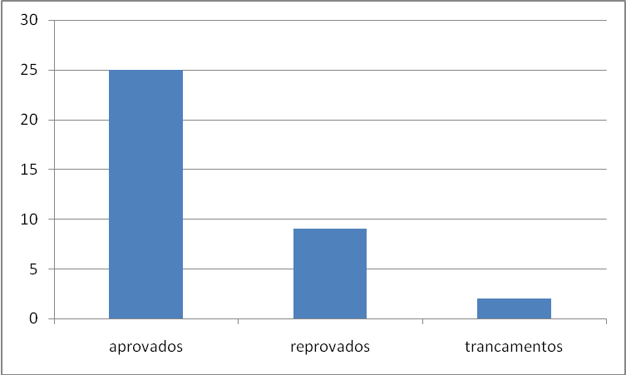
Gráfico 1: Desempenho dos alunos na disciplina no periodo 2009.1.

Conforme os dados do Gráfico 1, podemos afirmar que 69,44%(n=25) foram aprovados, 25%(n=9) dos alunos foram reprovados, destes 4 alunos foram reprovados por falta sem chegar a realizar trancamento, 5,55%(n=2) realizaram trancamento.

No Gráfico 2 estão os dados relacionados com o número de alunos que frenquentaram a monitoria da disciplina de química e fertilidade e os que não frequentaram-a no periodo 2009.1.

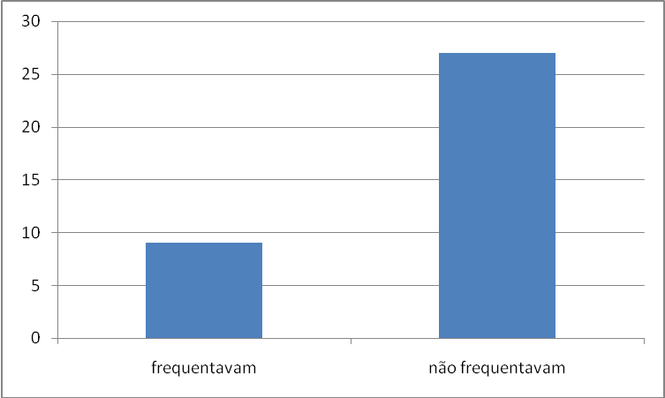
Gráfico 2: freqüência dos alunos que freqüentaram a monitoria.

De acordo com os dados da Gráfico 2, observa-se que a monitoria de Química e Fertilidade do Solo atendeu cerca de 25 % dos alunos matriculados na disciplina, ou seja, no referido período, 36 estavam matriculados, sendo que destes, 9 freqüentaram pelo menos uma vez a monitoria a cada estágio de avaliação durante o período.

O Gráfico a seguir (Gráfico 3) representa o rendimento dos aluno que freqüentaram as aulas de monitoria da disciplina de Química e Fertilidade do Solo no período de 2009.1.

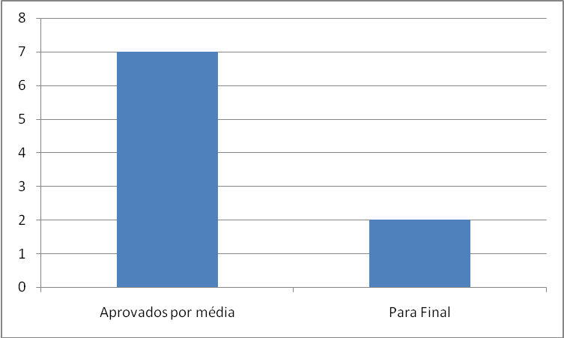
Gráfico 3: Rendimentos dos alunos que frequentaram a monitoria.

Segundo gráfico 3, percebemos que os alunos que freqüentaram as aulas de monitoria obtiveram 100% de aprovação, sendo que 77,77% (n= 7) foram aprovados por média e 22,22%(n= 2) foram aprovados nno exame final.

Conclusão

Diante do exposto entende-se que a Monitoria em Química e Fertilidade do Solo é de grande importância, pois tem contribuído para um melhor desempenho dos alunos e entendimento dos objetivos da disciplina, tanto nas aulas teóricas quanto nas práticas. Além de auxiliar na compreensão da importância da disciplina, como base para o estudo de solos e melhor fixação do conteúdo, que será bastante utilizado em disciplinas posteriores.
Observou-se também que os alunos que freqüentaram as aulas de monitoria tiveram um melhor rendimento em comparação com alunos que não freqüentaram isso explica a importância da disponibilidade de monitores para auxiliar e dividir tarefas com os professores. A participação efetiva do Monitor contribuiu sobremaneira para a melhoria do processo ensino-aprendizagem proporcionando aos alunos um melhor rendimento acadêmico e, conseqüentemente, um maior entendimento do contexto da área de solos.
Desta forma a monitoria funciona como uma ferramenta para estimular os alunos ao aprendizado, contribuindo na diminuição da evasão (trancamento) e reprovação.

Referencias bibliográficas

ASSIS, F.; BORSATTO, A. Z.; SILVA, P. D. D.; ROCHA, P. R.; LOPES, G. T.; PERES, Patrícia
de Lima. Programa de Monitoria Acadêmica: Percepções de Monitores e Orientadores.
Revista Enfermagem (UERJ), v. 14, p. 391-397, 2006.

MELLO, F. A. F.; SOBRINHO, M. O. C. B.; ARZOLLA, S.; SILVEIRA, R. I.; NETO, A. C.; KIEHL, J. C., Solos: Generalidades. In:_______. Fertilidade do Solo. São Paulo: Nobel, 1983. Cap. 1,

